臺南市111學年度第2學期東光國小附設幼兒園 重要議題暨母語成果報告
活動議題: 營養教育、視力保健教育
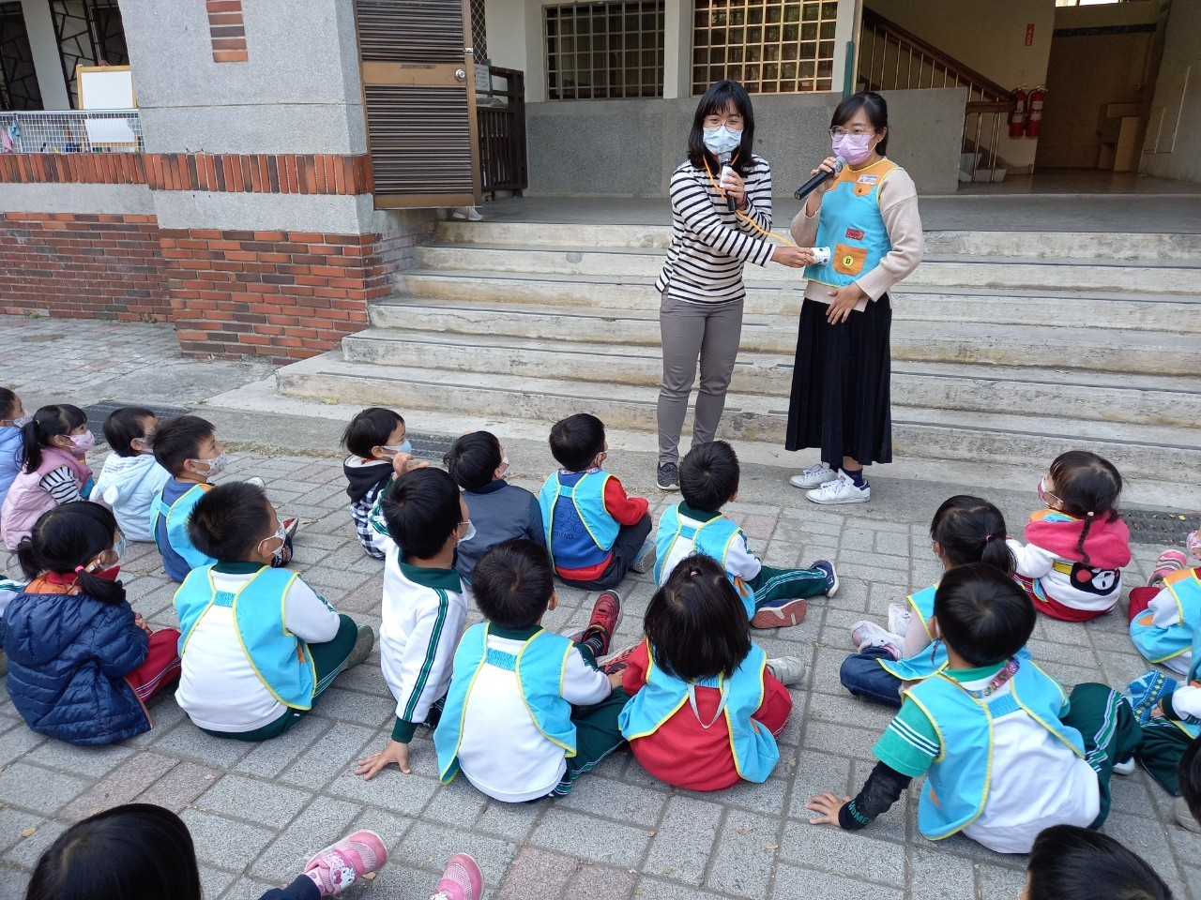 | 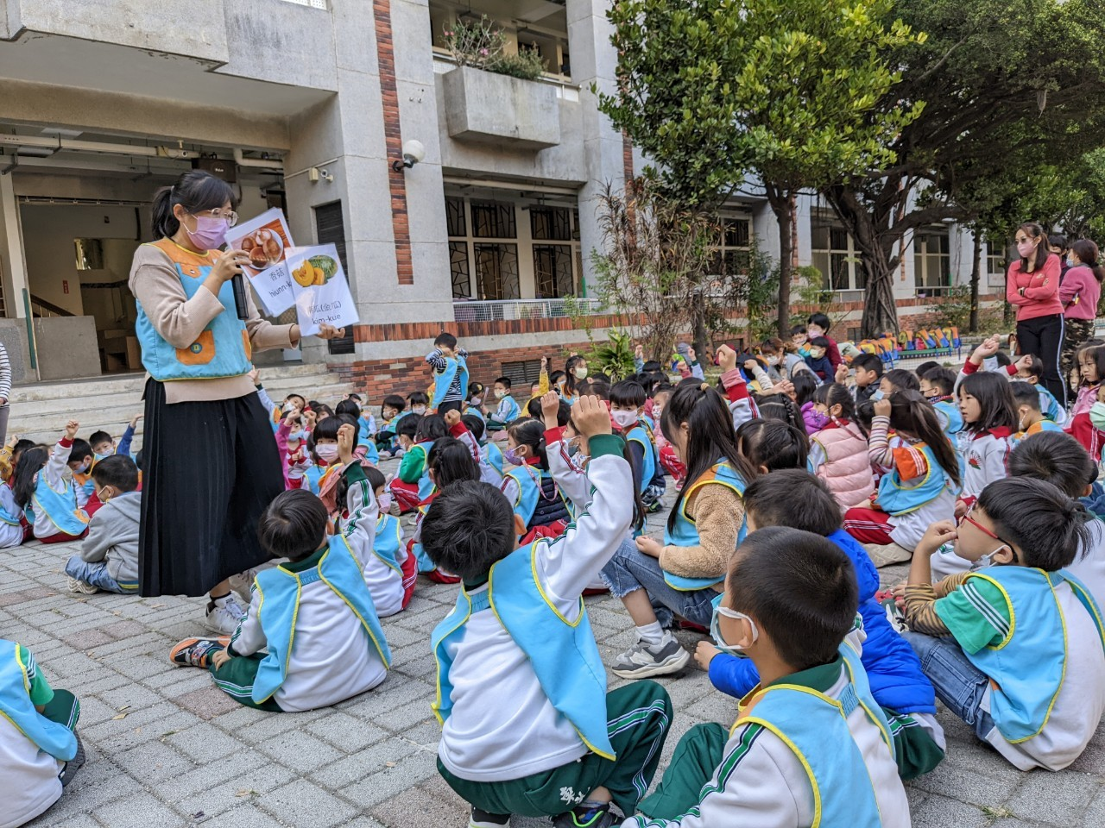
照片說明：老師戲劇演出-吃壞肚子 | 照片說明：搭配園內視力保健餐食物介紹
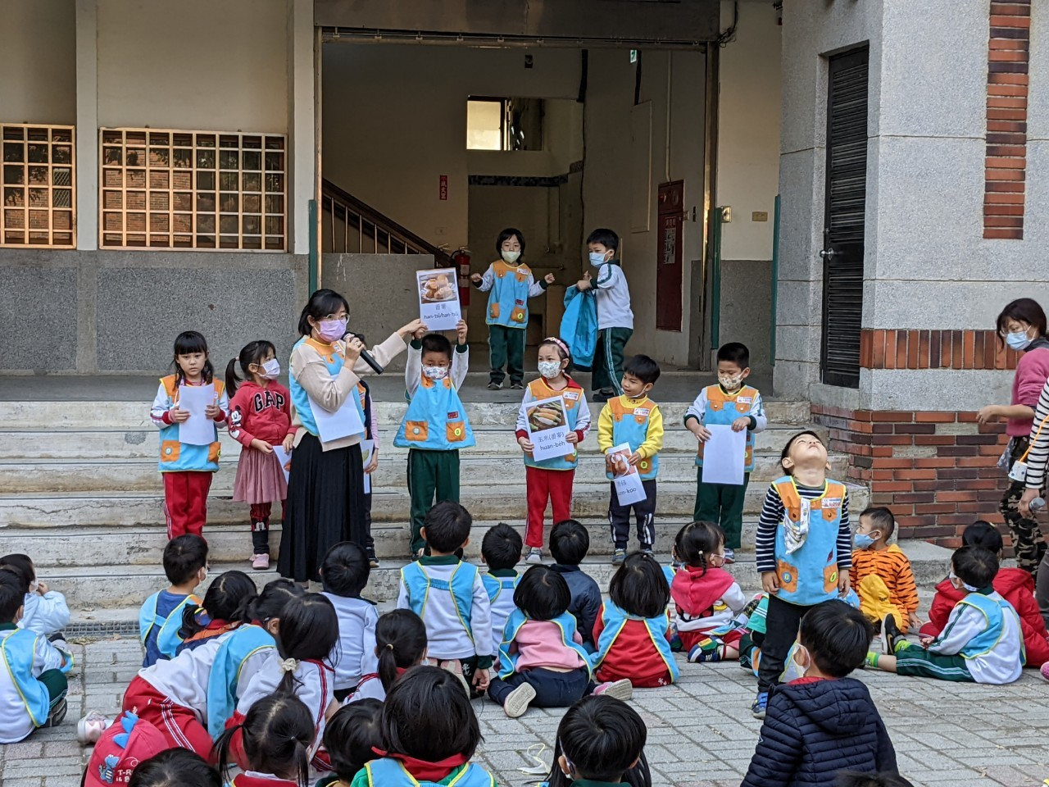 | 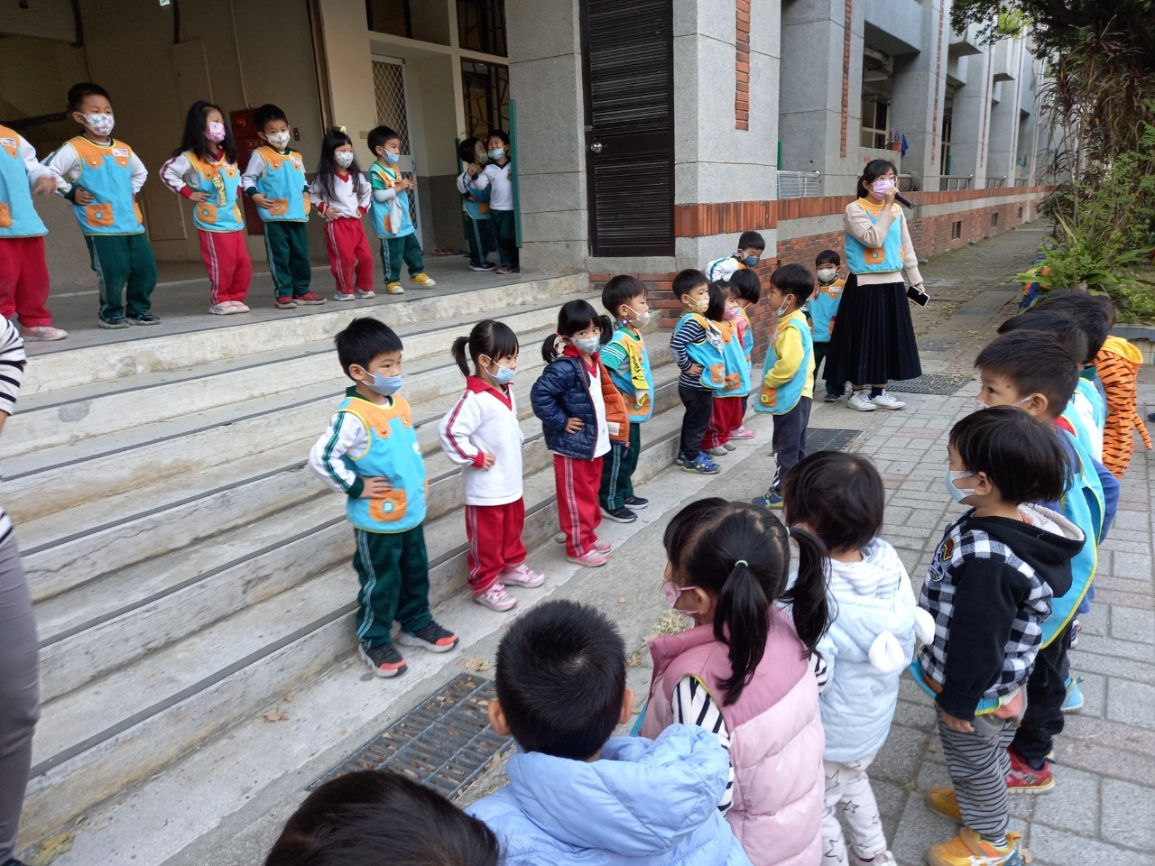
照片說明：食物母語教學-雞蛋、南瓜、紅蘿蔔 | 照片說明：律動歌曲教學-大近視(母語)
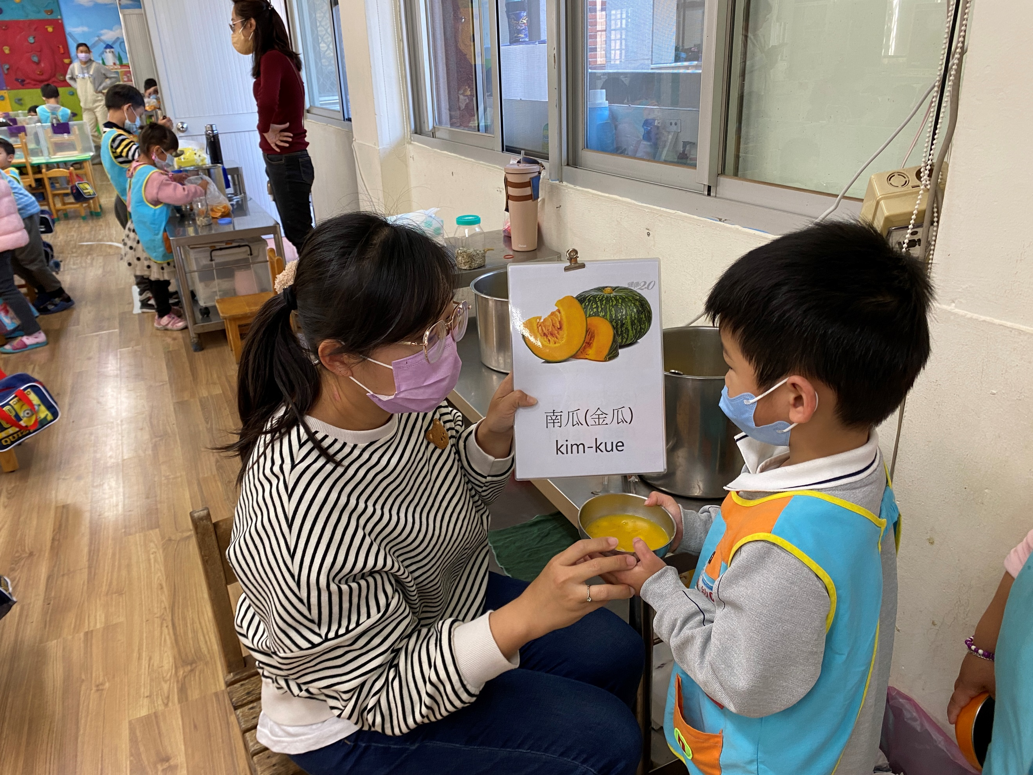 | 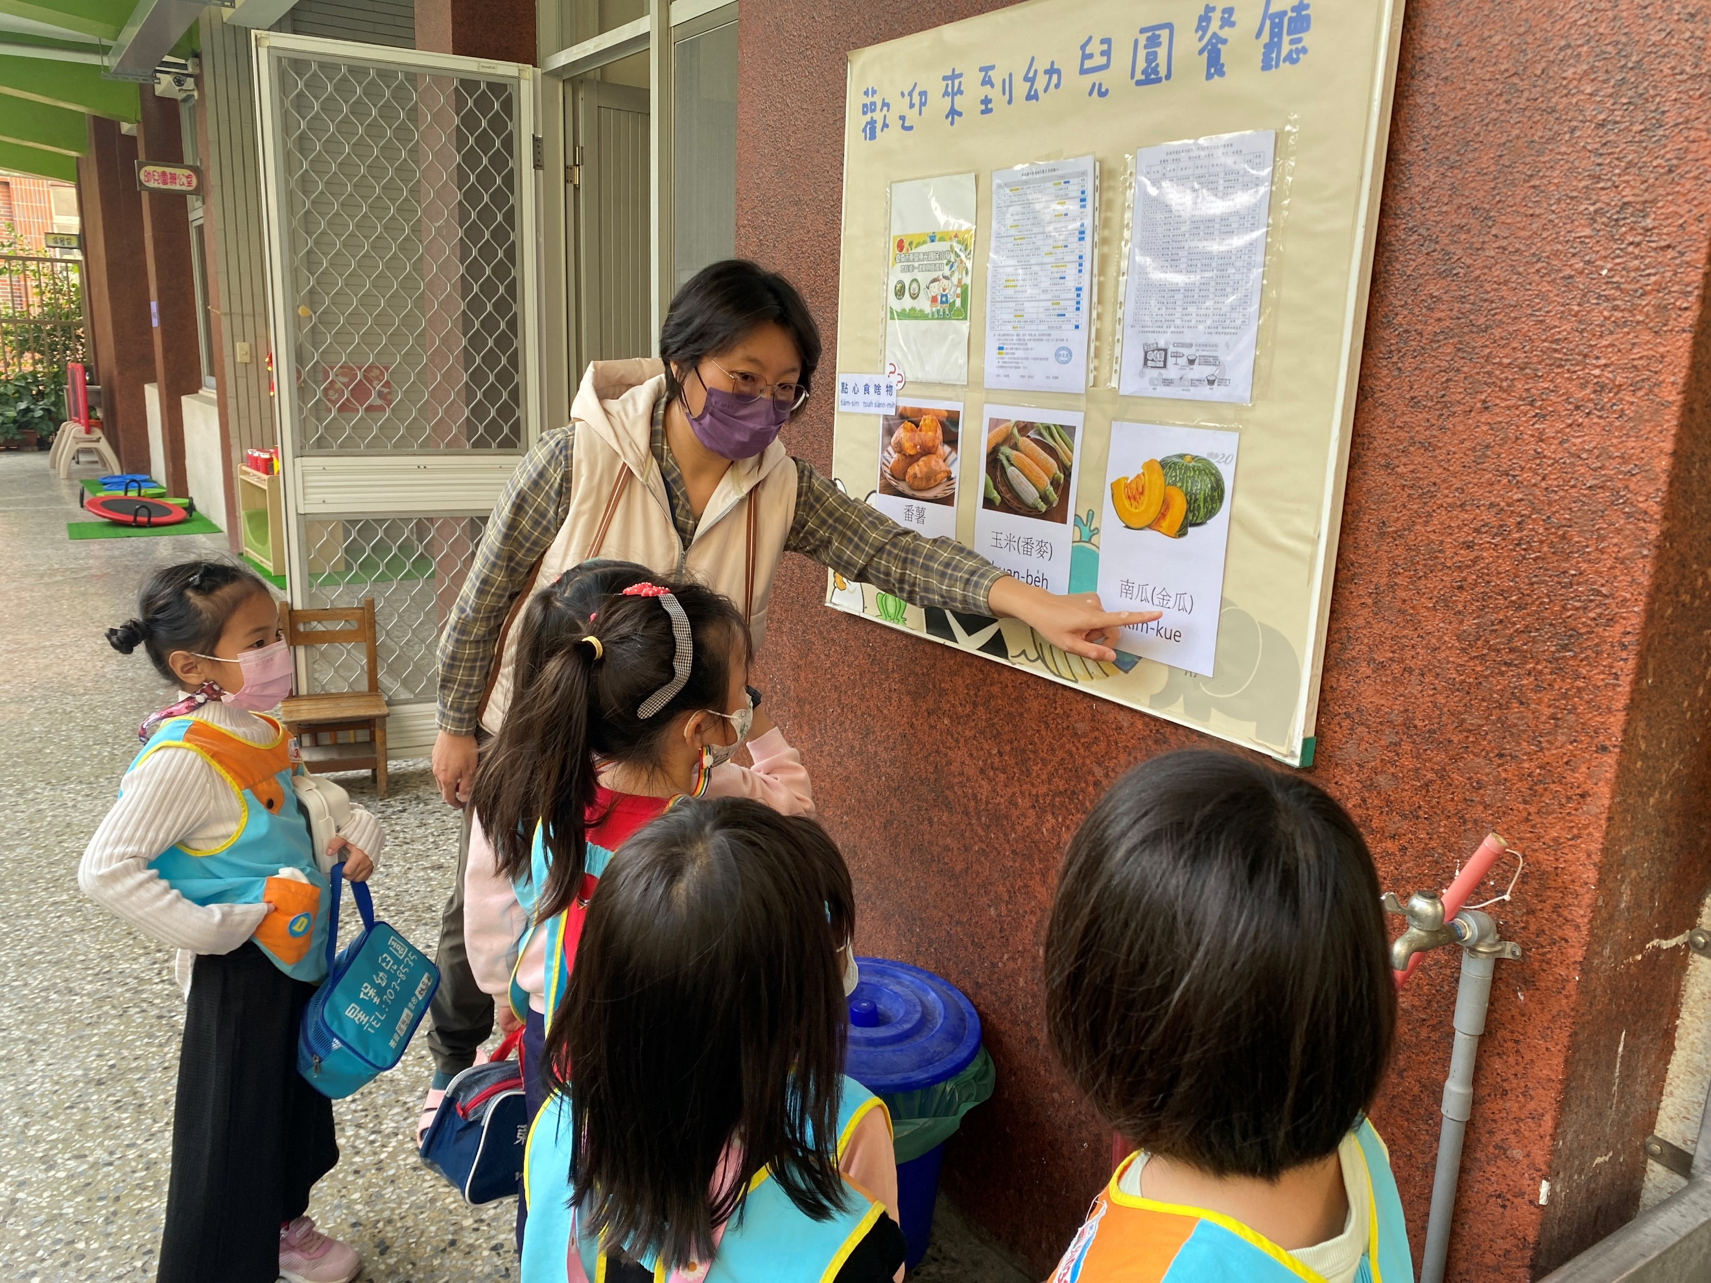
照片說明：盛裝點心時講出視力保健餐食材 | 照片說明：每日介紹餐點結合母語視力保健餐

